Steckbrief: Der ILIAS-Seiteneditor
Name: Seiteneditor
Funktion(en): Gestaltung und Layout
Einsatz: Der Seiteneditor ist das Herzstück von ILIAS. Er ist in fast allen ILIAS-Objekten zu finden. Mit dem Seiteneditor können Sie Ihren Content strukturiert und übersichtlich in ILIAS darstellen. In der Regel können Sie über die Funktion „Seite gestalten“ eigene ILIAS-Oberflächen erstellen. Mit den Styles stehen Ihnen darüber hinaus auch diverse Formatvorlagen zur Verfügung, die Sie ergänzen, verändern oder löschen können.

Tipp: Nutzen Sie den ILIAS-Seiteneditor, um Ihre E-Learning-Angebote ansprechender und nutzer*innenfreundlicher zu gestalten.
So arbeiten Sie mit dem ILIAS-Seiteneditor (am Beispiel Kurs):
- Klicken Sie z.B. in Ihrem ILIAS-Kurs auf den Button „Seite gestalten“
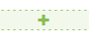
- Sie befinden sich nun im Bearbeitungsmodus und können über das kleine Pluszeichen Texte, Bilder, Medien, Tabellen, Spalten, Akkordeons, Buttons u.v.m. einfügen.
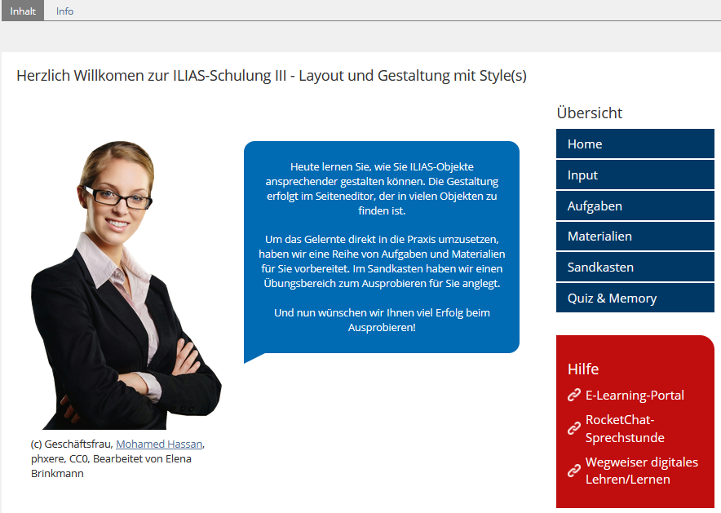
Abbildung: Umsetzungsbeispiel – Kurs
Weitere Anleitungen (externe Links):
- ILIAS DocuWorld - https://iliasdocuworld.qualitus.de
- Arbeiten mit dem Seiteneditor: https://t1p.de/kk3n
- Individuelle Styles anlegen: https://t1p.de/cs3r
- Erscheinungsbild von Kursen gestalten (Uni Bern): https://t1p.de/k4xm (PDF)

